柔性計算

期末專案

資工碩一611121213 莊雅卉

指導教授:黃振榮 教授

1. 動機與目的

近年來人工智慧吸引大眾與媒體的目光，從手機的語音助理、人臉辨識、影音平台推薦等，AI已經與我們的生活息息相關。深度學習是人工智慧中成長最快速的領域，對於視覺圖像分析有很好的效果。不只CNN，ANN、FCN、GAN…等都有各自的優劣勢，本次專案將以實作CNN來訓練keras所提供的數據集，並將理論應用於實作。

1. 模型建置說明
   1. CNN

建立一個Sequential線性堆疊模型，並開始依序加入神經網路。首先建立第一層的卷積層與池化層，輸入的圖片大小為32x32所以會產生32個影像，卷積運算本身不會改變圖像大小，所以圖片大小仍為32x32，利用卷積運算去擷取圖片的特徵；再來加入Dropout參數去避免overfitting；加入池化層，執行第一次的縮減取樣，將32X32影像縮小為各16X16，縮減取樣不會影響數量，數量仍為32。再來建立第二層卷積，將原本的32個影像轉換為64個影像，加入droupOut避免Overfitting，並建立池化層縮減取樣，變為8x8的圖像。再來建立平坦層Flatten()，4096個神經元剛好對應64*8*8=4096個float數字，並且也加入dropout避免overfitting；再來建立隱藏層，一共有1024個神經元，最後建立輸出層，共有10個神經元的輸出，對應到0~9個影像類別。

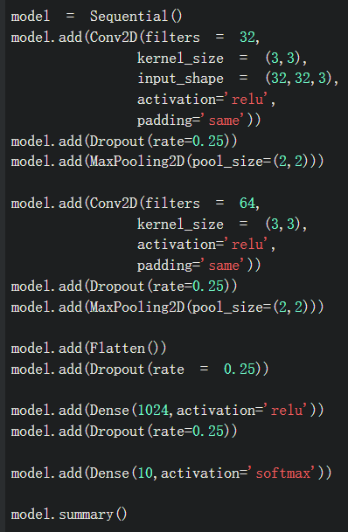

1. 資料相關
   1. 資料來源 : [from keras.datasets import cifar10](https://keras.io/api/datasets/)
   2. 資料數量 : train: 50000、test: 10000
   3. 資料規格 :
      1. 圖片大小:32*32、rbf組成

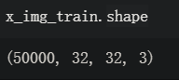

* + 1. label為0~9、共十個label。

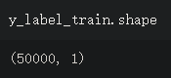

* 1. 資料前處理 :
     1. 將照片影像的數字標準化，並查看標準化後的結果。

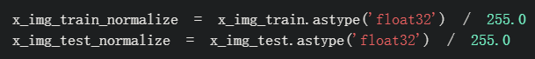

* + 1. 將labels轉換為OneHot encoding

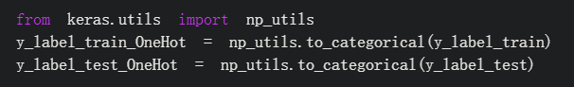

* + 1. 加上文字查看label對應之物品

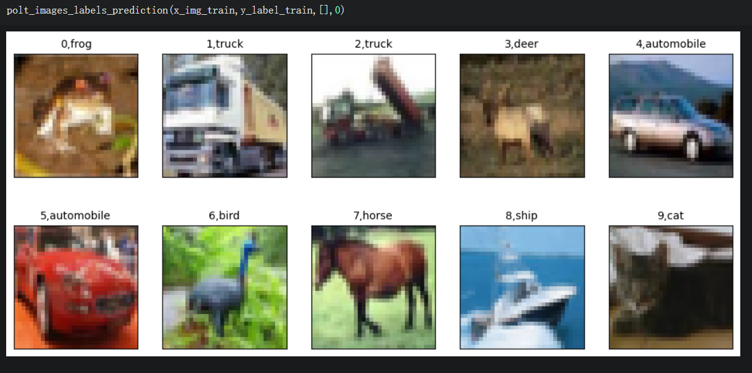

1. 模型訓練
   1. 定義模組的訓練方式
      1. Loss:設定損失函數
      2. Optimizer:訓練時最優化方法
      3. Metric:設定評估模型的方式

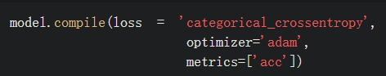

* 1. 訓練模組
     1. Validation_splite:設定訓練集跟測試集的比例數
     2. Epochs:設定步數
     3. Batch_size:每一批次筆數
     4. Verbose:訓練過程顯示

1. 模型評估
   1. 利用evaluate函數來評估模組，此模組準確率為73.1%

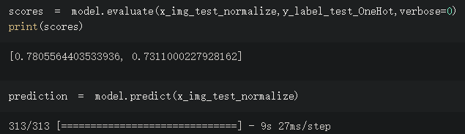

* 1. 顯示預測結果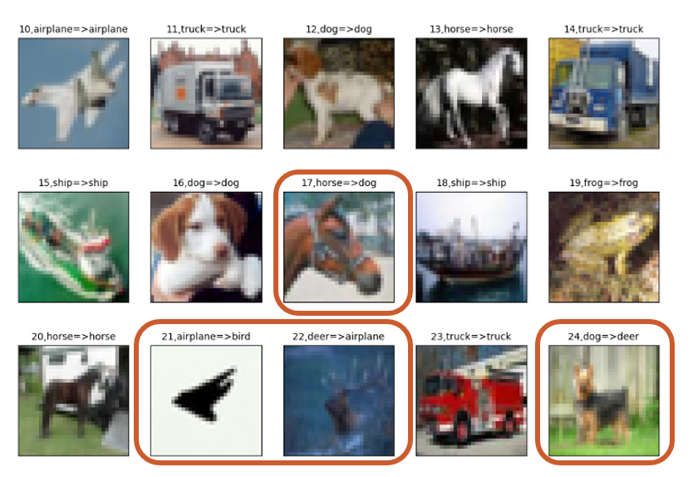
  2. Acc and loss

可以從圖中看到準確率隨著時間的推移逐漸提升，而loss率也逐漸減少。

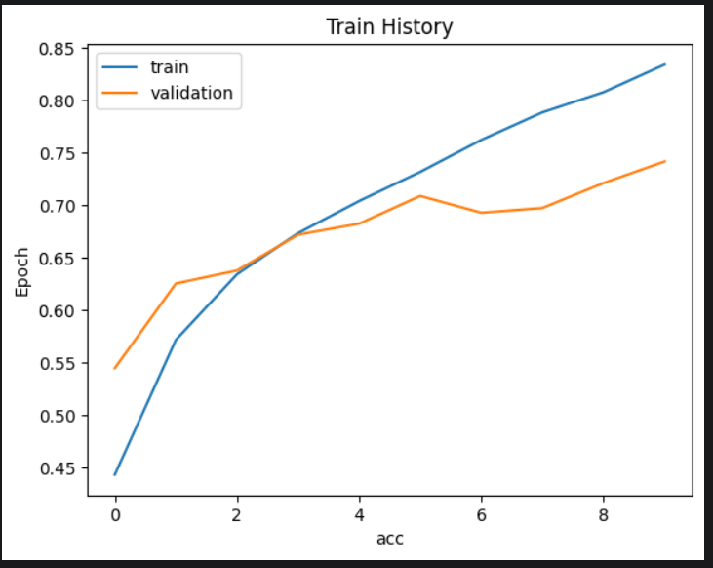

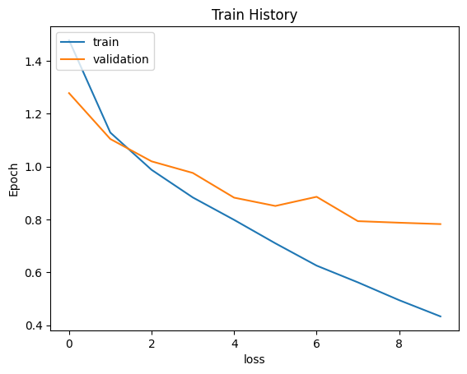

1. 結論

在本次實驗中，透過卷積的方式來擷取圖像特徵，並訓練模組來建立卷積神經網路CNN，進而去辨識Cifar10的影像資料。

訓練過程中發現，圖片預處理，將資料標準化及數字化是一件非常重要的事，圖片尺寸不合，在建置過程中就會報錯。再來是GPU可以加速訓練模組的速度，從一開始使用CPU建置好幾個小時，利用GPU只需五分鐘。

透過本次專案讓我更了解CNN卷積層的基礎觀念及演算法，並且能夠將其呈現，受益良多。